ФГБОУ ВПО «Пензенский государственный университет»
Медицинский институт
Кафедра анатомии человека

Курсовая работа
по (дисциплине) анатомии человека
« Рентгеноанатомия плечевого сустава».

Выполнил: студент 1 курса группы 18ЛС4
Халилов Амир Рабаданович
Проверил: доцент, кандидат медицинских наук
Никишин Дмитрий Викторович

Оценка: ………………………………………… ……………………………………………………
(Подпись преподавателя)

Пенза – 2018 г

План
- Введение ………………………………………………………... 2
- Цель работы..…………………………………………………… 2
- Использованные материалы ………………………………… 3
- Описание работы(рентгеновских снимков) ……………..... 4 -9
- Вывод …………………………………………………………..... 10
- Список литературы …………………………………………..... 11

2

1) Введение.
Рентгеногра́фия — исследование которые проецируют при помощи рентгенограммы на плёнку или бумагу , внутренней структуры объектов. Наиболее часто термин относится к медицинскому неинвазивному или без контактному исследованию, основанному на получении суммарного проекционного изображения анатомических структур организма посредством прохождения через них рентгеновских лучей и регистрации степени ослабления рентгеновского излучения.

2) Цель работы.
Изучить рентгенограммы костных структур плечевого сустава, плеча, предплечья, ключицы, лопатки в боковой и прямой проекциях, людей, разных возрастных категорий.

3

Использованные материалы
Для выполнения курсовой работы были взяты копии рентгеновских снимков. Были изучены рентгенограммы костных структур плечевого сустава, плеча, предплечья, ключицы, лопатки в боковой и прямой проекциях, людей, разных возрастных категорий.

Описание плечевого сустава
Аrticulatio humeri- плечевой сустав прикрепляет плечевую кость, а через нее всю свободную верхнюю конечность с верхним поясом , а так же и с лопаткой. Головка плечевой кости, имеет форму шара. А суставная впадина лопатки это плоская ямка . Впадину окружает, labrum glenoidale - суставная губа, функция которой увеличение объема впадины при этом не ограничивать подвижности . Капсула плечевого сустава прикрепляется на лопатке к костному краю суставной впадины и, охватив плечевую головку, оканчивается на анатомической шейке.
Изнутри капсулу сустава выстилает синовиальная оболочка , которая дает два внесуставных выпячивания. Первое из них, vagina synovialis intertubercularis, которая находится вокруг сухожилия длинной головки бицепса , лежащее в sulcus intertubercularis; другое выпячивание, bursa m. subscapuldris subtendinea, расположено под верхним отделом m. subscapularis.
Если представлять типичное шаровидное многоосное сочленение , именно плечевой сустав имеет уникальную подвижностью. В нем возможны движения вокруг 3 осей : сагиттальной , фронтальной и вертикальной. Так же в нем возможны круговые движения . При движении вокруг сагиттальной оси совершаются отведение и приведение. Вокруг вертикальной оси происходит вращение конечности кнаружи (супинация) и внутрь (пронация). Вокруг фронтальной оси рука производит сгибание и разгибание. Сгибание руки возможно , только до уровня плеч так как суставная капсула ограничивает ее движение . Если движение руки продолжается в горизонтали, то тогда это движение совершается уже не в плечевом суставе, а вся конечность движется 4
вместе с поясом верхней конечности, причем лопатка делает поворот со смещением нижнего угла кпереди и в латеральную сторону.

Освобождение руки человека это важнейший и решающий шаг эволюции . В результате мы можем манипулировать кистями рук во всех направлениях так же достать рукой до любой точки нашего тела , что сильно повлияло на силовые возможности человека .
В плечевом суставе возможны следующие движения
- Разгибание (extensio): задняя часть m. deltoideus, длинная головка m. triceps brachii, m. latissimus dorsi и m. teres major. Так как последние две мышцы, кроме того, поворачивают плечо внутрь, то для противодействия этому сокращаются еще m. infraspinatus и m. teres minor.
- Сгибание (flexio): передняя часть m. deltoideus, ключичная часть m. pectoralis major, m. coracobrachial, m. biceps brachii.
- Приведение (adductio): m. pectoralis major, m. latissimus dorsi и m. teres major. Для противодействия одновременному повороту внутрь принимают участие m. infraspinatus и m. teres minor.
- Вращение кнаружи (supinatio): m. infraspinatus и m. teres minor.
- Отведение (abductio): m. deltoideus и m. supraspinous.
- Вращение внутрь (pronatio): m. subscapularis, m. pectoralis major, m. latissimus dorsi и m. teres major.

5
Работа с рентгеновскими снимками

Рентгенограмма 1 – я плечевого сустава
Пол мужской на момент проведения рентгеноскопии пациенту было 46 лет
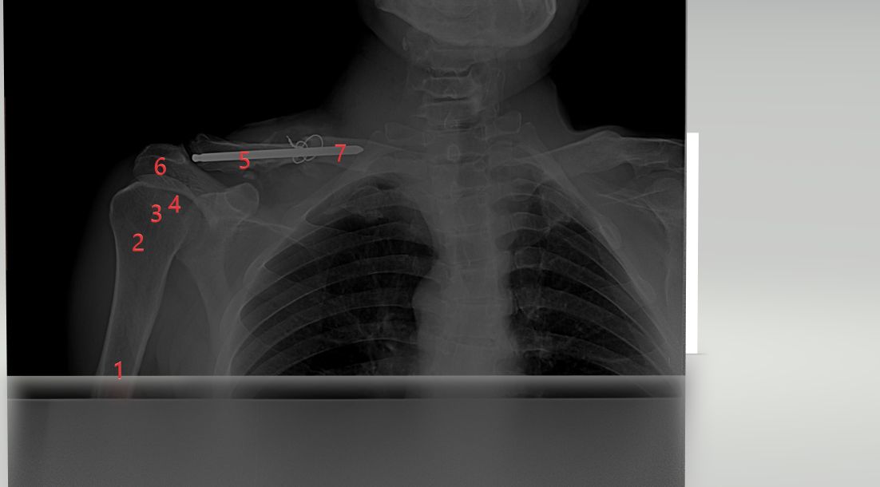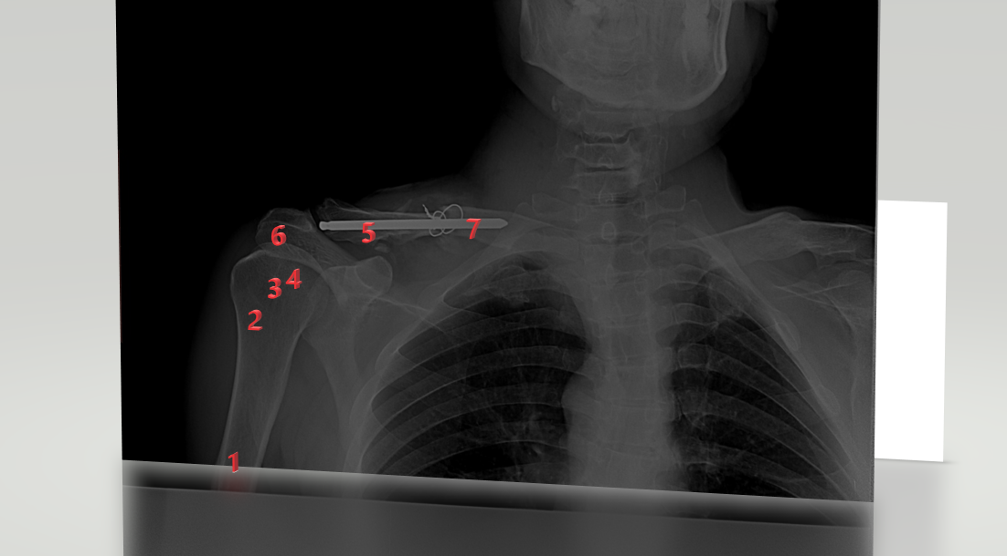
1. diaphysis humeri- Диафиз плеча 6
2. collum chirurgicum hume- Хирургическая шейка плечевой кости
3. collum anatomicum humeri- Анатомическая шейкой
4. caput humerale- Головка плечевой кости
5. clavicula- Ключица повреждена ,там находится инородное тело .
6. acromion -Акромион
7.. corpus claviculae- Тело ключицы

Рентгенограмма 2-я Пол женский
на момент проведения рентгенограммы пациентке было 20 лет
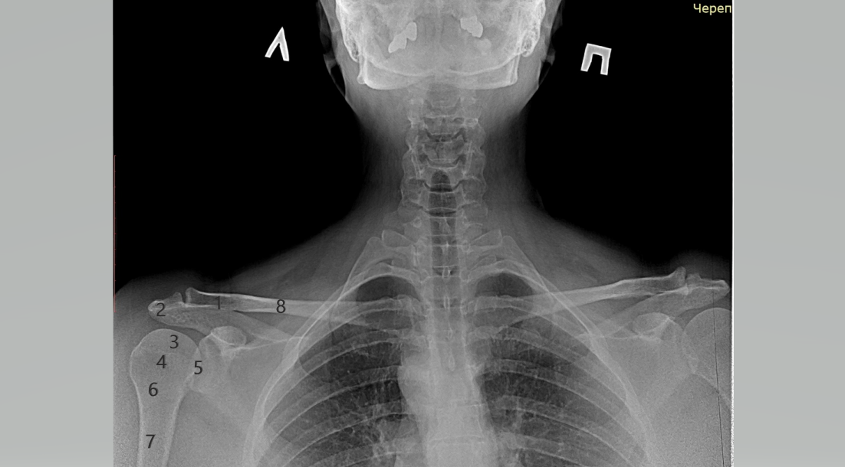
1.Ключица- clavicula
2. Акромион - acromion
3. Головка плечевой кости - caput humerale
4. Анатомическая шейкой -collum anatomicum humeri 7
5. Суставная впадина лопатки - cavitas glenoedalis scapulae
6. Хирургическая шейка плечевой кости - collum chirurgicum humeri
7. Диафиз плеча – diaphysis humeri
8. Тело ключицы – corpus claviculae

Рентгенограмма 3-я Пол мужской
на момент проведения рентгенограммы пациентке было 62 года

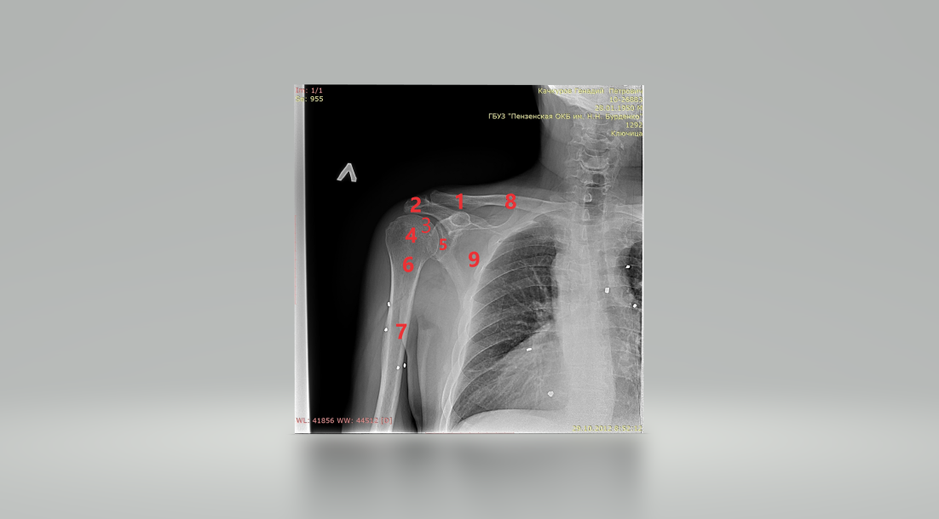
1.Ключица- clavicula
2. Акромион - acromion
3. Головка плечевой кости - caput humerale
4. Анатомическая шейкой -collum anatomicum humeri 8
5. Суставная впадина лопатки - cavitas glenoedalis scapulae
6. Хирургическая шейка плечевой кости - collum chirurgicum humeri
7. Диафиз плеча – diaphysis humeri
8. Тело ключицы – corpus claviculae
9. Лопатка - scapula

Рентгенограмма 4-я Пол мужской

на момент проведения рентгенограммы пациентке было 28 лет 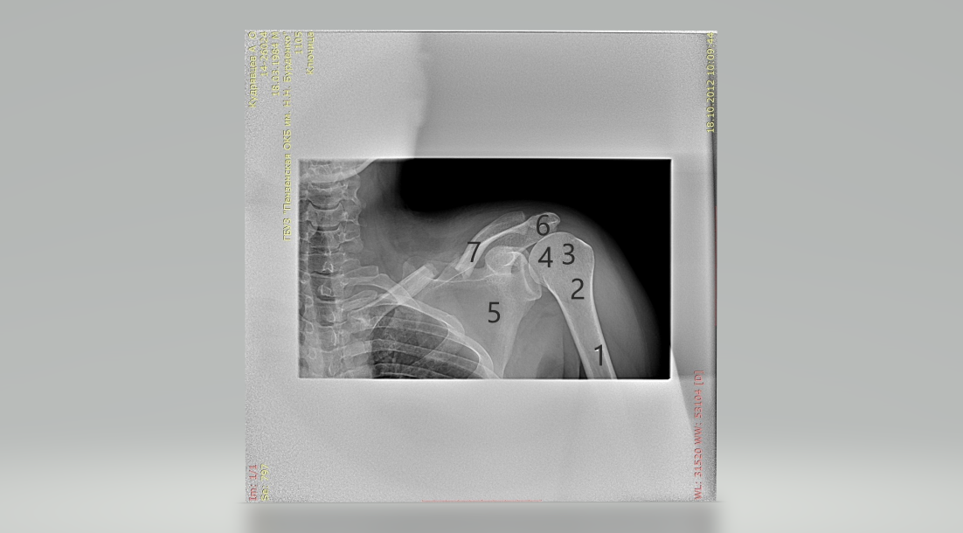
1. diaphysis humeri- Диафиз плеча
2. collum chirurgicum hume- Хирургическая шейка плечевой кости
3. collum anatomicum humeri- Анатомическая шейкой
4. caput humerale- Головка плечевой кости 9
5 scapula- Лопатка
6. acromion -Акромион
7.. corpus claviculae- Тело ключицы

Вывод.
Благодаря рентгенограммам в ходе работы были изучены и описаны
Соединения плечевого сустава , плеча, в боковой и прямой проекциях, людей, разных возрастных категорий.

10

Список литературы.
1. Королюк И.П. Рентгеноанатомический атлас скелета (норма, варианты, ошибки интерпретации). – М.:Видар,1996. – 192 с.:ил. 2.
2. Сапин М.Р. Атлас анатомии человека. – В 3-ех томах. – М.: Медицина, 2006. 5. Синельников Р. Д., Синельников Я. Р. Атлас анатомии человека: В 4 томах. – М.: Медицина, 1996.

3. Васильева, Е.А. Егоровой. – М.:ГЭО-ТАР-Медиа,2010. – 288с. 3. Анатомия человека: учебник для стомат.факультетов мед.вузов/под ред. Л.Л.Колесникова. – 4-е изд.,перераб. и доп. – М:ГЭОТАР-Медиа,2006. – 816с.:ил.

11

